# INSTITUTO FEDERAL DE SANTA CATARINA – IFSC

# ANÁLISE E DESENVOLVIMENTO DE SISTEMAS

MANUAL DO USUÁRIO

# SISTEMA DE ADMINISTRAÇÃO DE FLORICULTURA

Versão 2.0 03/07/2023

# Sumário

1. INTRODUÇÃO 4
2. PLATAFORMA 4
3. PÚBLICO ALVO 4
4. CREDENCIAMENTO 4
   1. Primeiro Acesso 5
5. ACESSO 6
6. SÍMBOLOS E CONVENÇÕES 6

6.1. Tela Principal 7

6.2. Tela Produtos 8

6.3. Tela Clientes 9

6.4. Tela Estoque 11

6.5. Tela Fornecedor 1

6.6. Tela Financeiro 1

6.7. Tela Pedido 1

6.8. Função Paginar 1

1. FUNCIONALIDADES 12

7.1. Cadastros

7.1.1. Cadastro - Produto

7.1.2. Cadastro - Cliente

7.1.3. Cadastro - Pedido

7.1.4. Cadastro - Usuário

7.1.5. Cadastro - Fornecedor

7.1.6. Cadastro - Estoque

7.1.7. Cadastro - Financeiro

7.2. Edições

7.2.1. Edição - Produto

7.2.2. Edição - Cliente

7.2.3. Edição - Pedido

7.2.4. Edição - Usuário - senha

7.2.5. Edição - Fornecedor

7.3. Exclusões

7.3.1. Exclusão - Produto

7.3.2. Exclusão - Cliente

7.3.3. Exclusão - Pedido

7.3.4. Exclusão - Fornecedor

7.3.5. Exclusão - Estoque

7.3.6. Exclusão - Financeiro

# INTRODUÇÃO

Este manual tem como objetivo orientar o usuário no modo de utilização do sistema para administração de floriculturas. Podendo fazer o controle do estoque interno, dos clientes, dos pedidos e das movimentações financeiras da loja.

# PLATAFORMA

Aplicativo desenvolvido para ser utilizado na internet, testado nos navegadores Internet Explorer 10, Firefox 23 e Google Chrome 29, Microsoft Edge, Opera.

# PÚBLICO ALVO

Este manual se destina aos usuários e administradores que farão uso do sistema para facilitar a gestão da floricultura.

# CREDENCIAMENTO

O sistema para administração de Floricultura tem como usuário o administrador que possui acesso a todas as funcionalidades do *software*.

* 1. Primeiro Acesso

Para proceder com o primeiro acesso, deverá clicar no botão “Criar uma conta” conforme imagem abaixo.

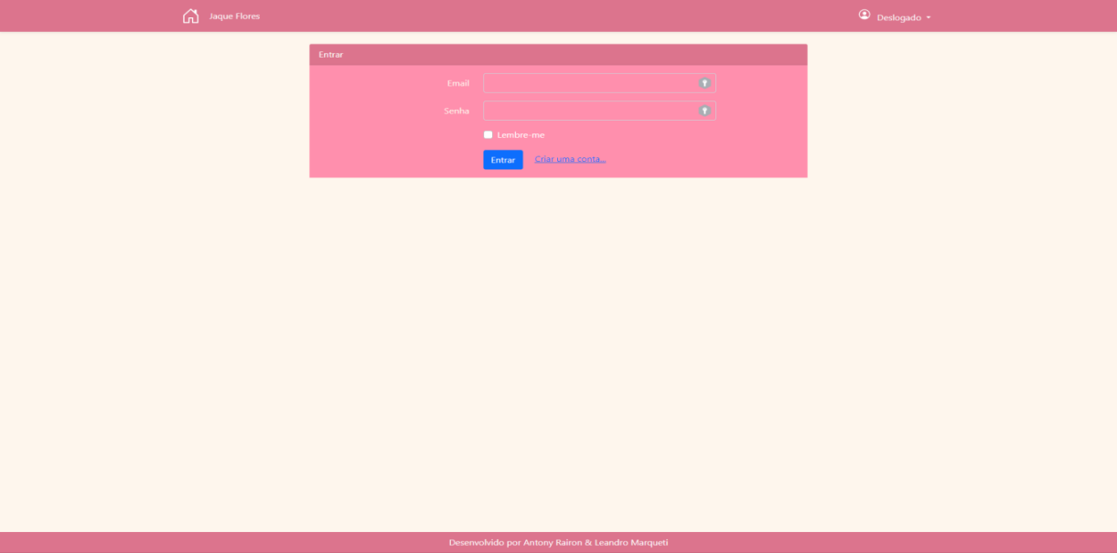

Será exibida uma tela solicitando as informações necessárias para o cadastro. O usuário deverá fornecer as informações solicitadas

# ACESSO

Através do site: localhost:8000

# SÍMBOLOS E CONVENÇÕES

* 1. Tela Principal

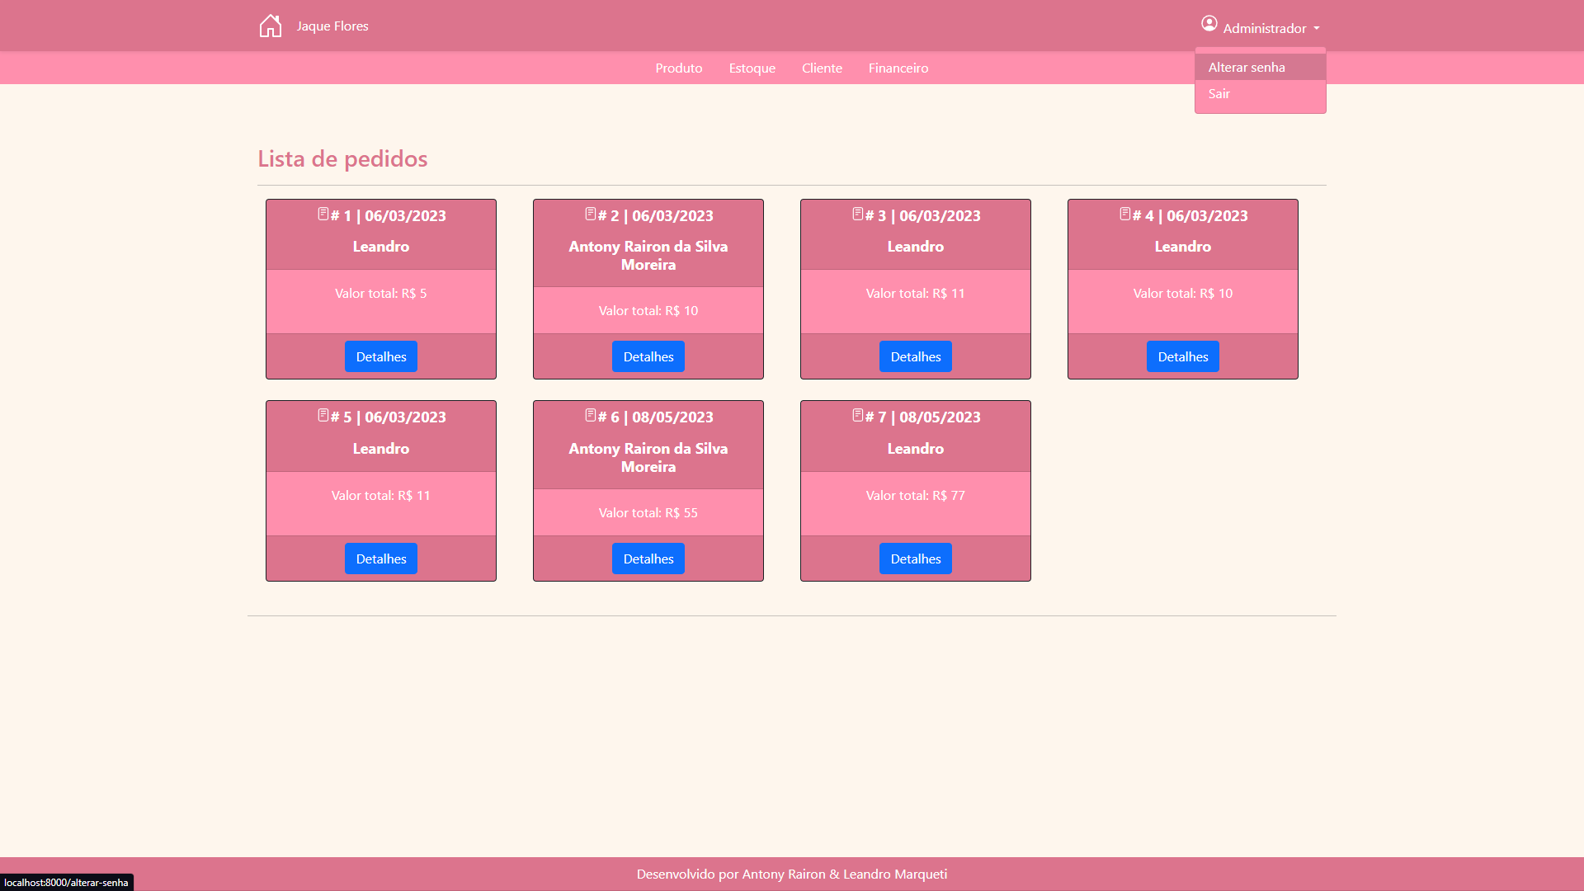

A imagem acima mostra a tela principal do sistema de Administração da Floricultura.

Na parte 1, que fica ao lado esquerdo da tela, em todas as janelas será exibido o menu mostrando algumas opções.

* + - Alterar senha;
    - Sair: clicar para fazer logoff no sistema;

Na parte 2 da tela, fica a identificação do usuário que está logado no sistema.

Na parte 3 da tela mostra os botões que o usuário pode utilizar para acessar as outras telas do sistema, como tela de Produtos, Estoque, Cliente, Financeiro.

Na parte 4 da tela mostra uma listagem com os pedidos já cadastrados.

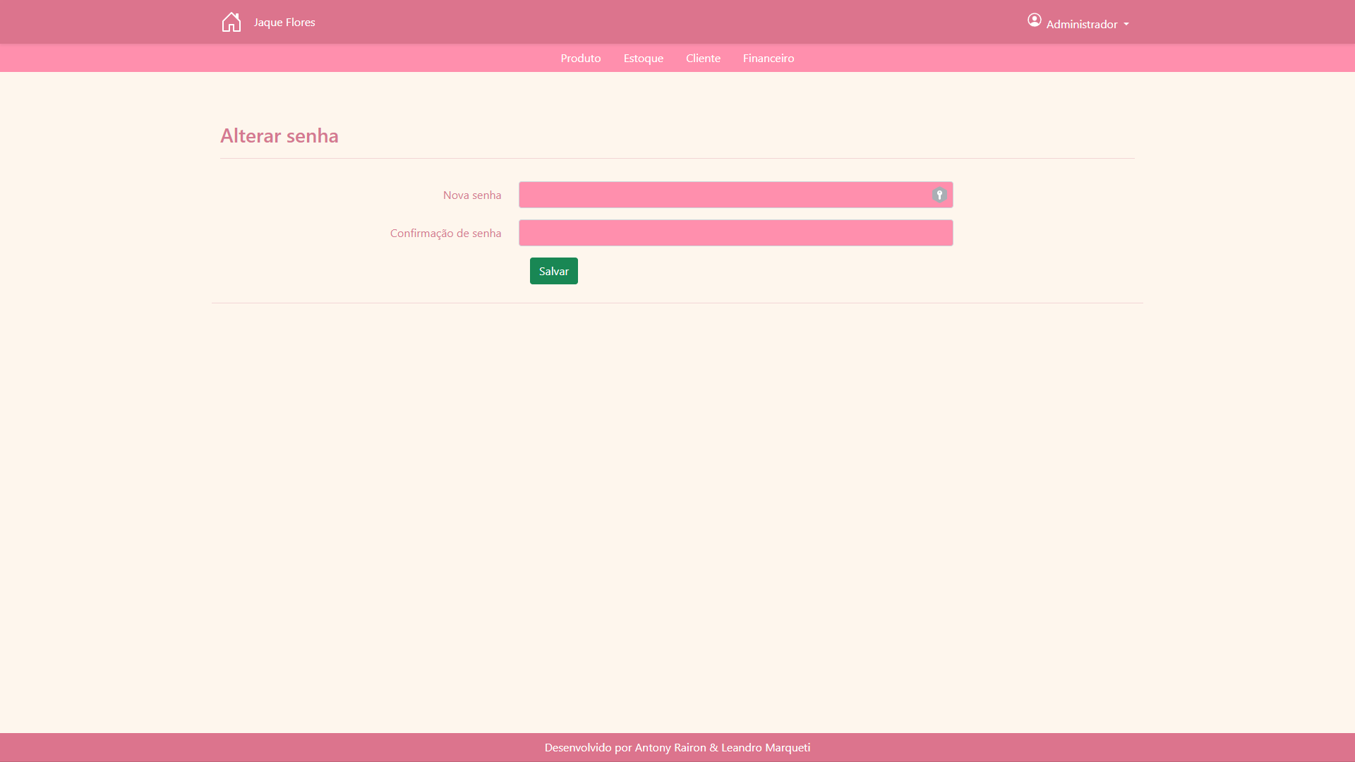

Ao clicar em alterar senha é possível visualizar a tela de alteração de senhas.

* 1. Tela Produtos

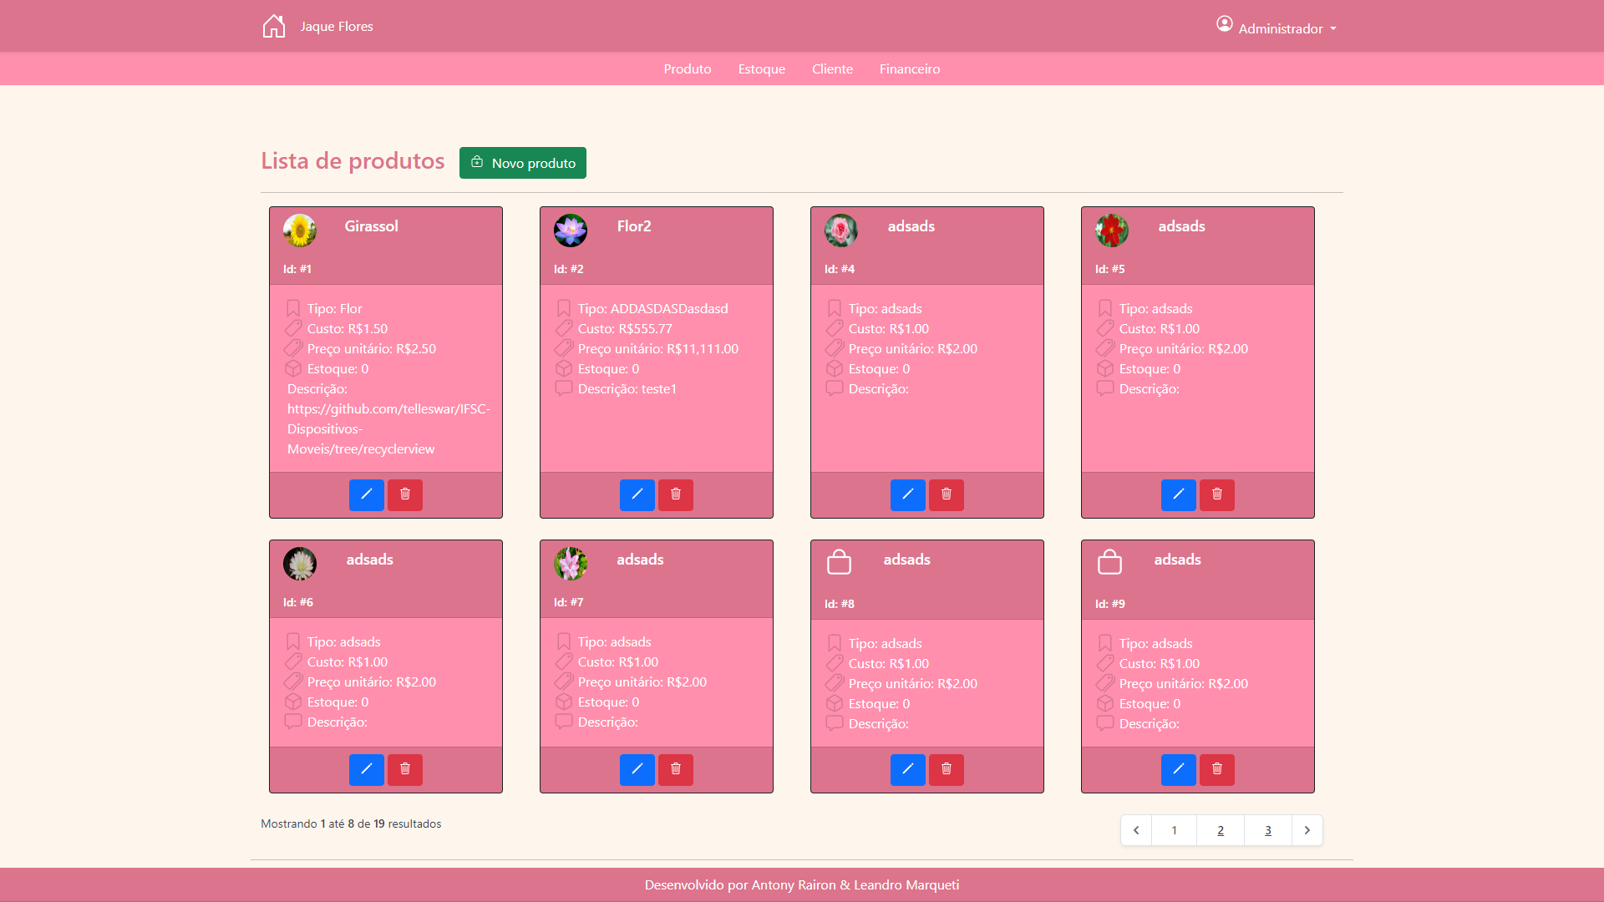

A imagem acima mostra a tela de produtos do sistema de Administração da Floricultura.

Mostra uma listagem com os produtos já cadastrados, onde é possível cadastrar novos produtos, visualizar os já cadastrados, editar ou excluir produtos.

* 1. Tela clientes

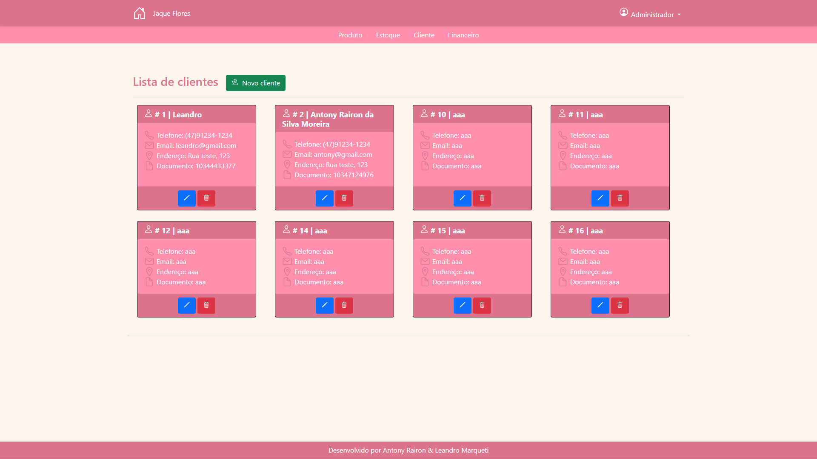

A imagem acima mostra a tela de clientes do sistema de Administração da Floricultura.

Mostra uma listagem com os clientes já cadastrados, onde é possível cadastrar novos clientes, visualizar os já cadastrados, editar ou excluir clientes.

* 1. Tela estoque

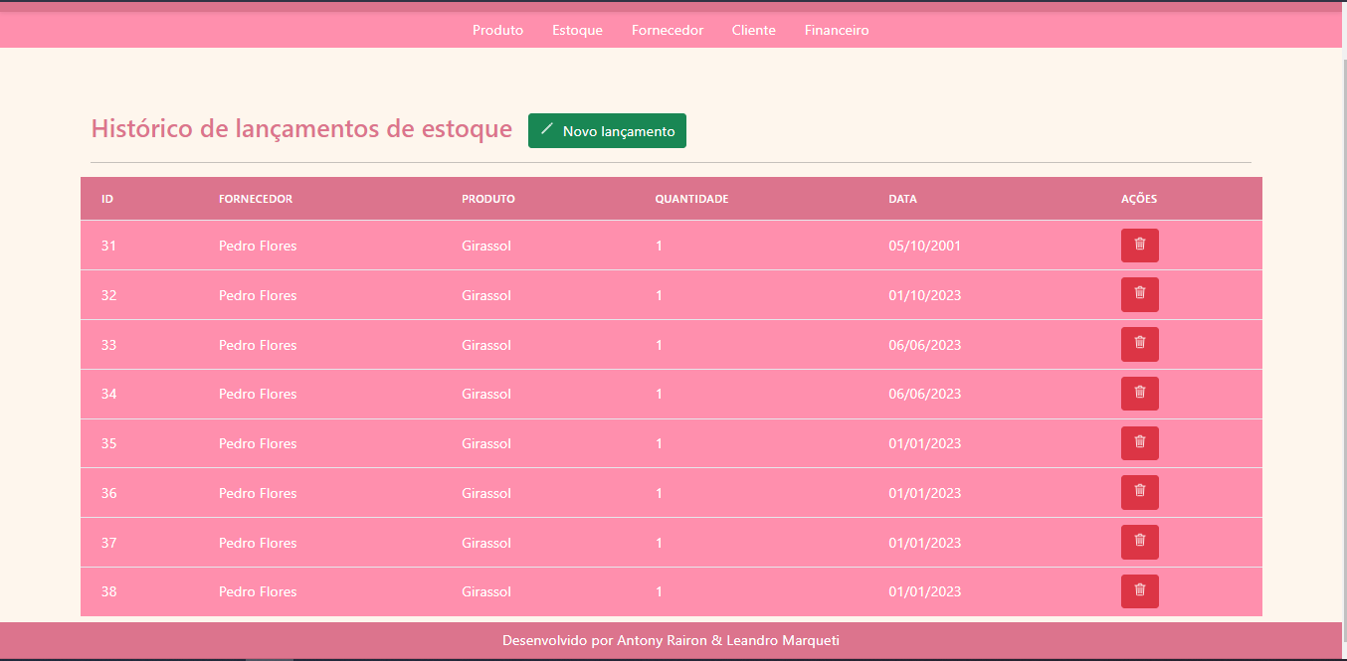

A imagem acima mostra a tela de estoque do sistema de Administração da Floricultura.

Mostra uma listagem com os estoque que estão cadastrados no sistema, onde é possível cadastrar novos itens, alterar quantidades, adicionar imagem do produto, visualizar os já cadastrados, editar ou excluir produtos.

* 1. Tela fornecedor

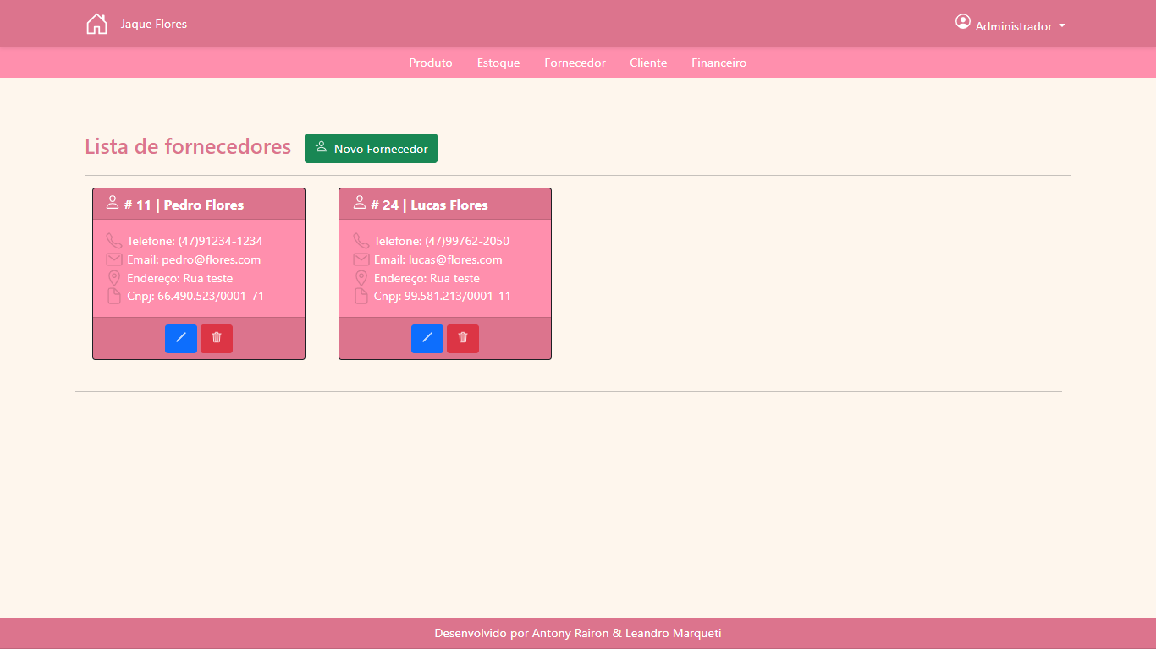

A imagem acima mostra a tela de fornecedores do sistema de Administração da Floricultura.

Mostra uma listagem com os fornecedores que estão cadastrados no sistema, onde é possível cadastrar novos fornecedores, visualizar os já cadastrados, editar ou excluir os registros já inseridos.

* 1. Tela financeiro

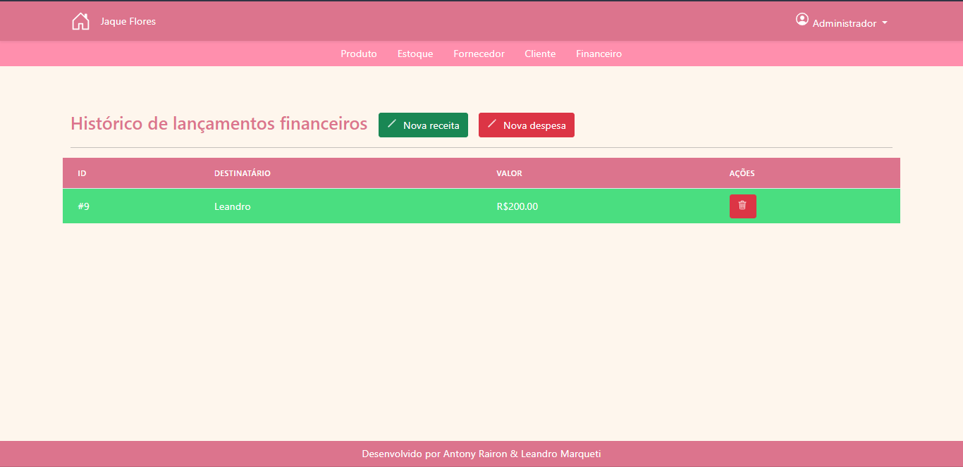

A imagem acima mostra a tela de controle do financeiro do sistema de Administração da Floricultura.

Mostra uma listagem com os lançamentos financeiros que estão cadastrados no sistema, onde é possível cadastrar novos lançamentos de entrada e saída, visualizar os já cadastrados, editar ou excluir os registros já inseridos.

* 1. Tela pedido

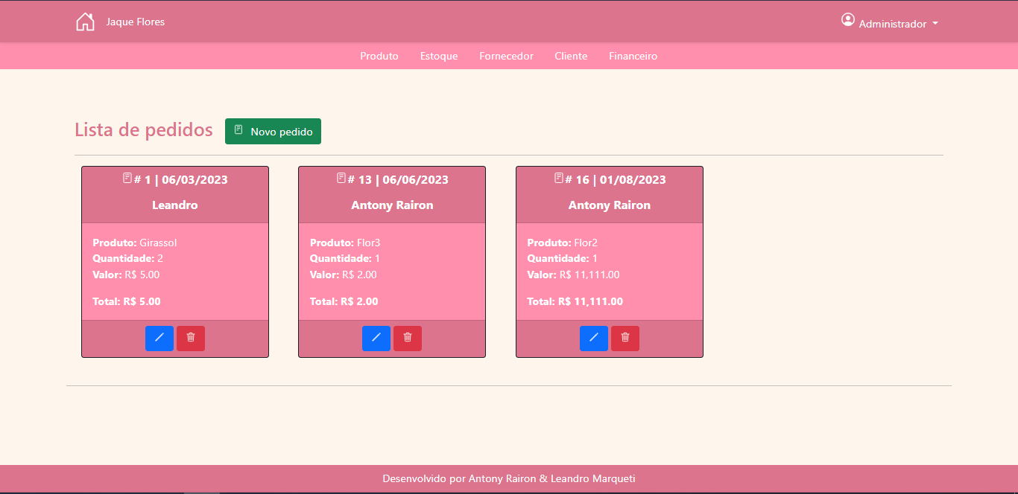

A imagem acima mostra a tela de controle do pedidos do sistema de Administração da Floricultura.

Mostra uma listagem com os pedidos que estão cadastrados no sistema, onde é possível lançar no sistema novos pedidos, visualizar os já cadastrados, editar ou excluir os pedidos já inseridos anteriormente.

* 1. Função Paginar

O objetivo da função “paginar” é a organização dos registros por página, sendo assim, os registros poderão ser apresentados em várias páginas. Nesse caso, o sistema fornecerá alguns botões de controle para navegação entre as páginas. Os botões fornecidos pelo sistema referente às páginas são: “Primeira”, “Anterior”, “Próxima” e “Última”. O usuário poderá optar pela função não paginar, clicando no respectivo botão, assim todos os itens serão agrupados em apenas uma página e será acionada a barra de rolagem.

# LISTAGEM DE DADOS

O sistema permite as seguintes funcionalidades:

* + - Cadastros:
      * Produto;
      * Cliente;
      * Pedido;
      * Usuário;
      * Fornecedor;
      * Estoque;
      * Financeiro.
    - Edições:
      * Produto;
      * Cliente;
      * Pedido;
      * Usuários - senha;
      * Fornecedor.
    - Exclusões:
      * Produto;
      * Cliente;
      * Pedido;
      * Fornecedor;
      * Estoque;
      * Financeiro.

A tela inicial do sistema é apresentada abaixo:

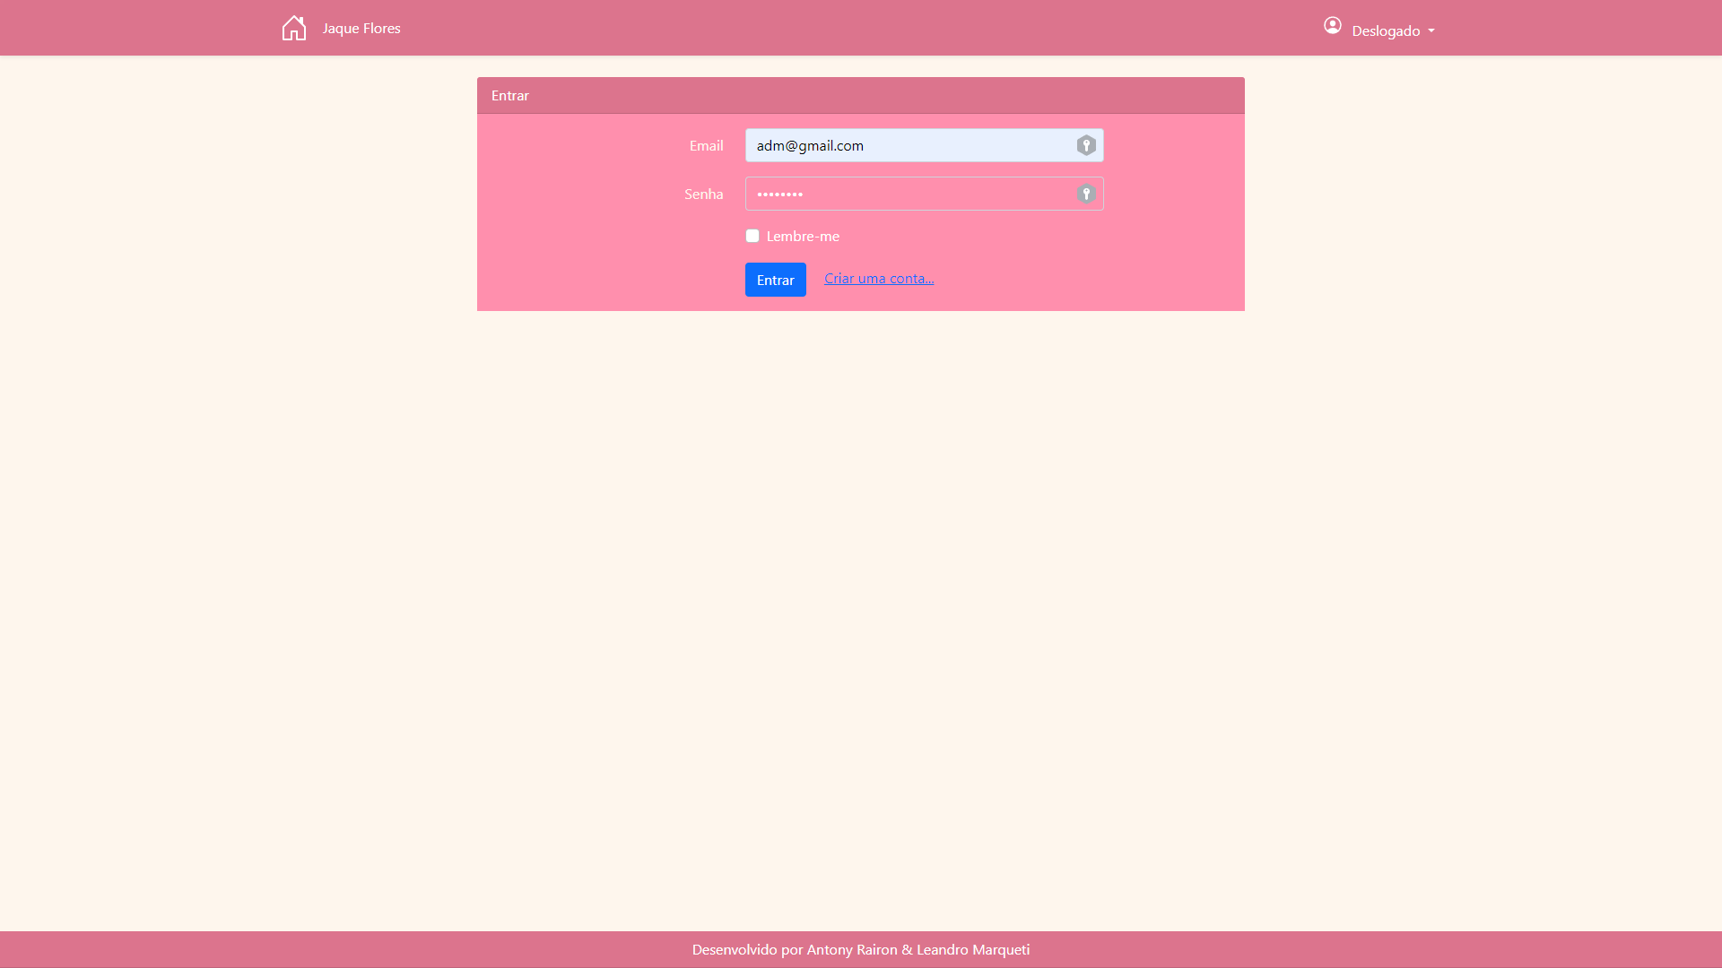

Após o usuário digitar o seu login e senha, a tela principal é apresentada com as funcionalidades permitidas.



Clicando no menu ao lado esquerdo superior, é possível ver as opções alterar senha e sair.

Ao clicar em sair é feito o Logoff para desconectar o usuário.

* 1. Cadastros

7.1.1. Cadastro - Produto

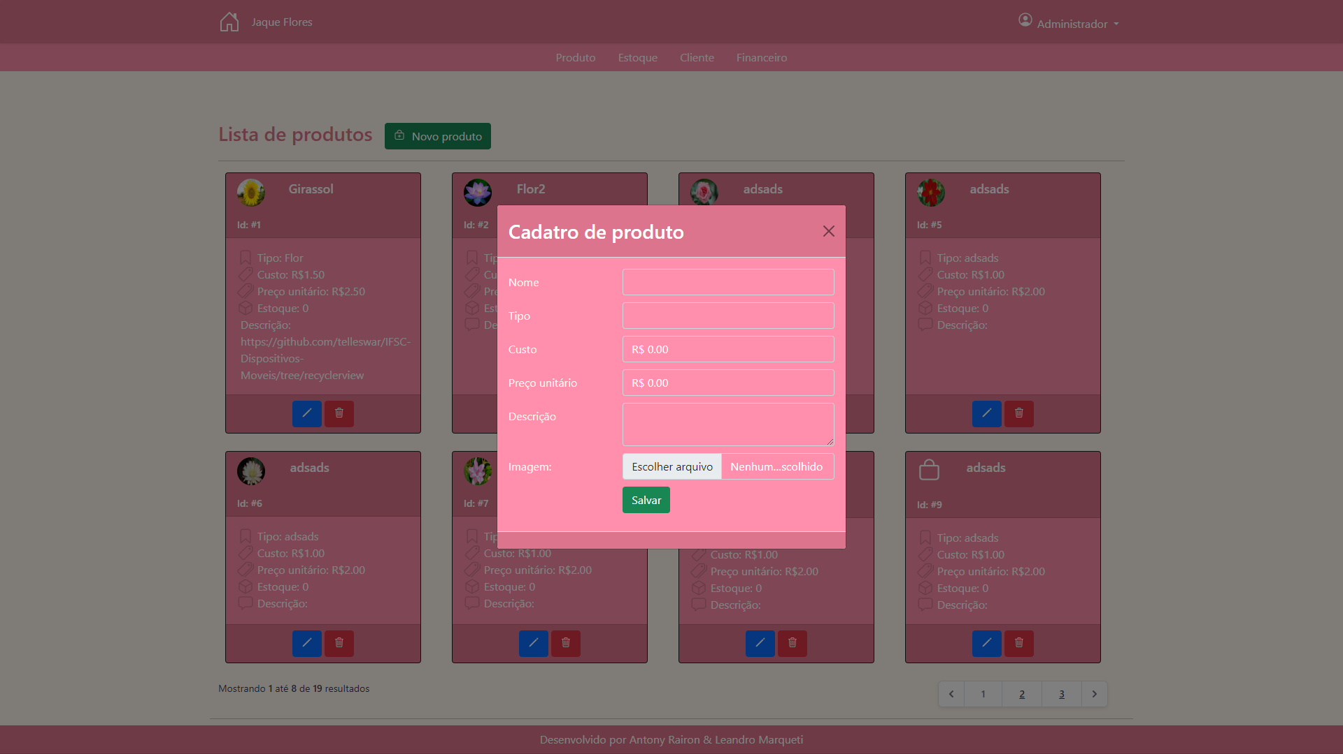

Ao clicar em novo produto na tela de Produto é possível cadastrar um produto novo,

sendo necessário adicionar as informações e imagem do produto a ser cadastrado.

7.1.2. Cadastro - Cliente

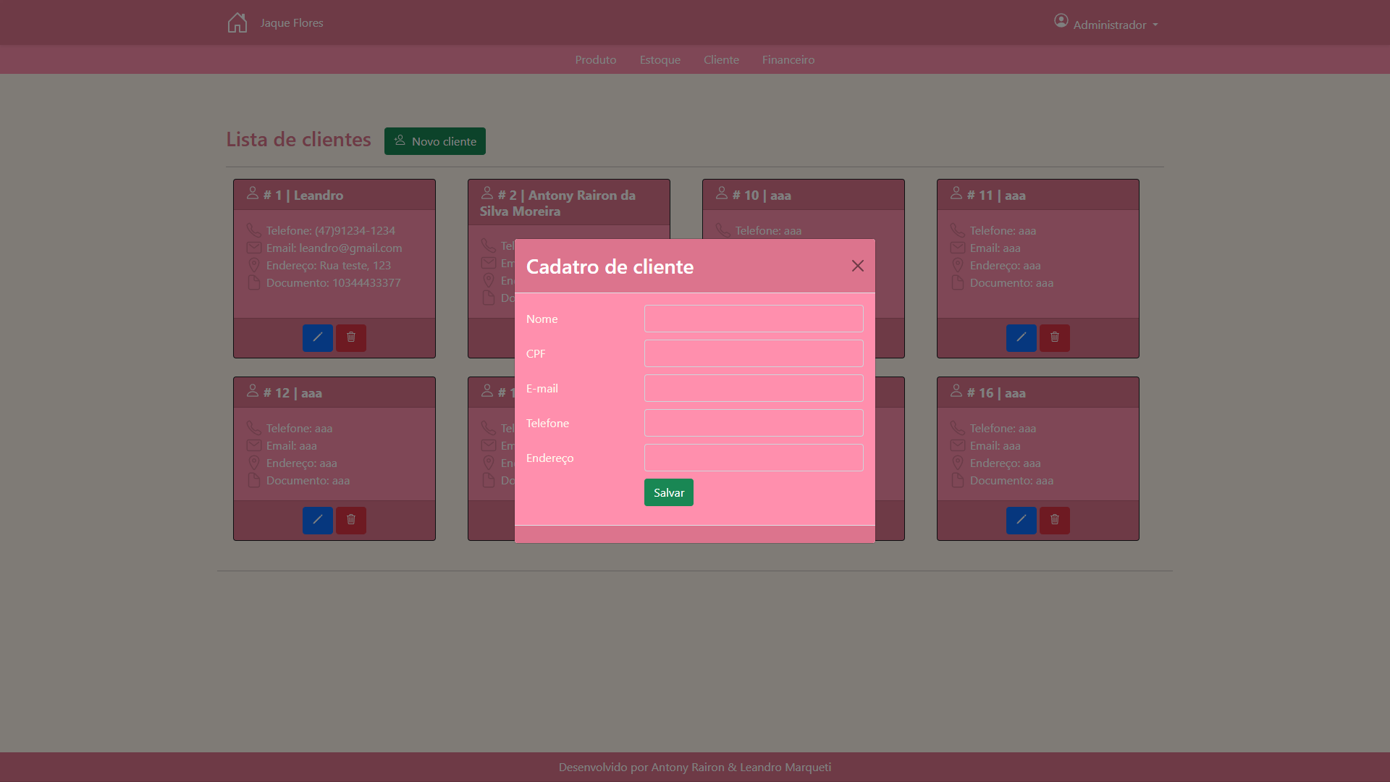Ao clicar em novo cliente é possível cadastrar um cliente novo, sendo necessário adicionar as informações referentes ao cliente a ser cadastrado.

7.1.3. Cadastro - Pedido

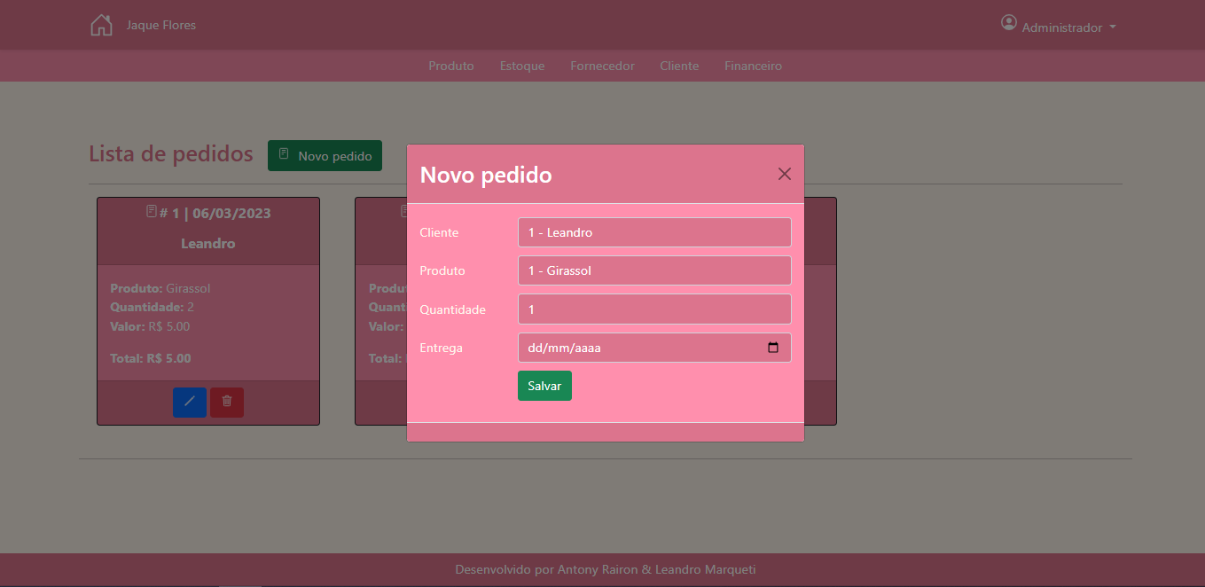

7.1.4. Cadastro - Usuário

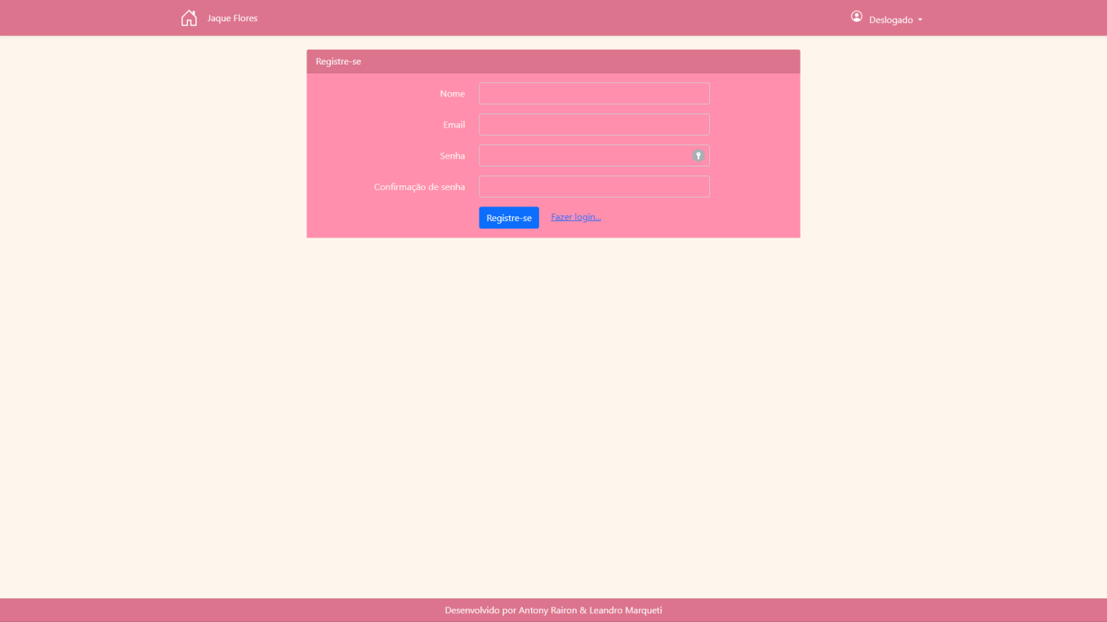

Ao clicar em Criar uma conta na tela principal é apresentada a seguinte tela, para fazer o cadastro do usuário no sistema.

7.1.5. Cadastro - Fornecedor

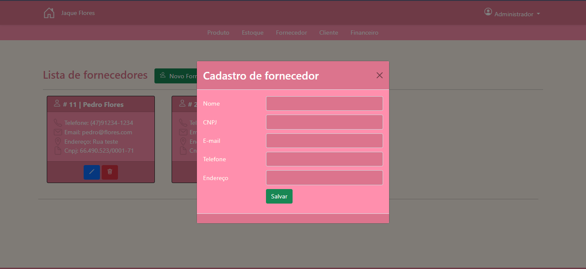

7.1.6. Cadastro - Estoque

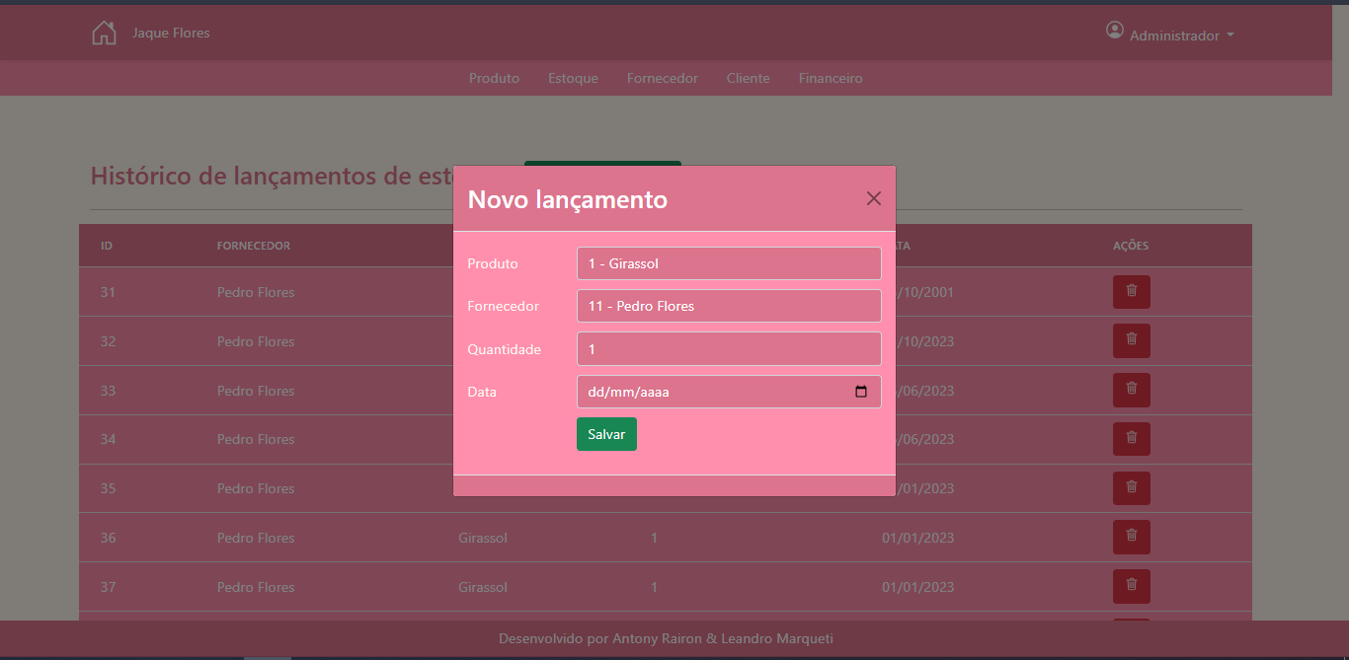

7.1.7. Cadastro - Financeiro

7.1.7.1. Cadastro - Financeiro - Receitas

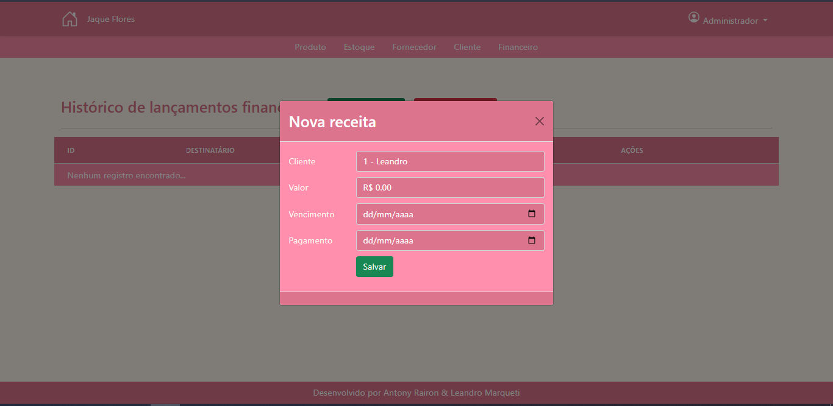

7.1.7.2. Cadastro - Financeiro - Despesas

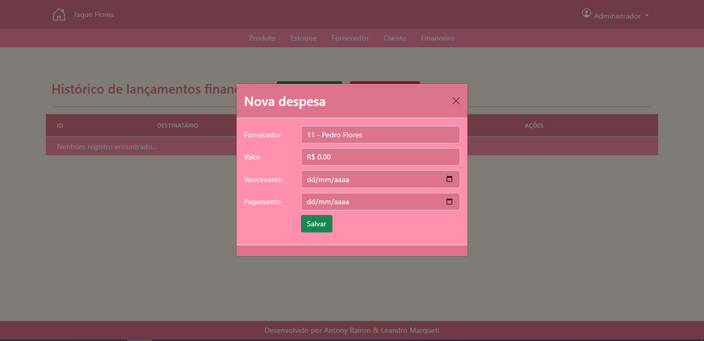

* 1. Edições

7.2.1. Edição - Produto

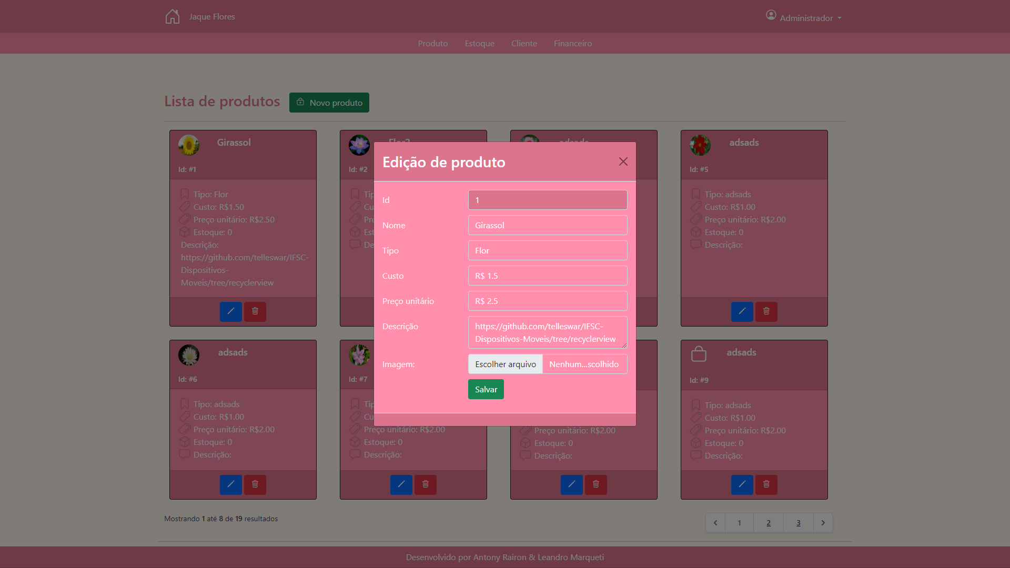

Ao clicar para editar o produto na tela de Produto é possível visualizar a ID do mesmo e

também as informações cadastradas anteriormente, podendo editá-las.

7.2.2. Edição - Cliente

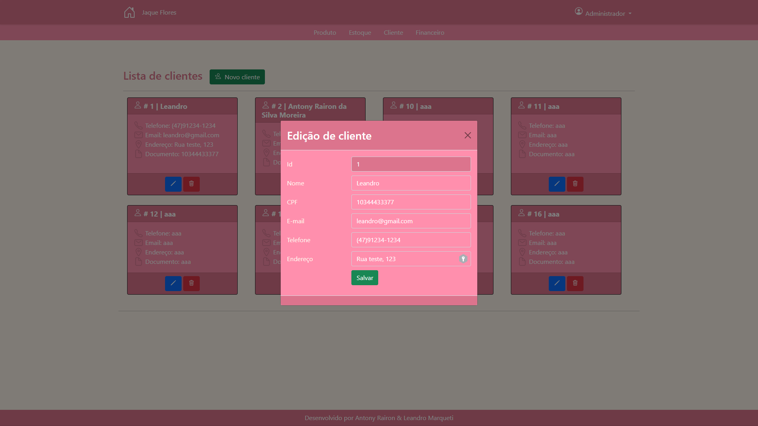

Ao clicar em edição de cliente na tela de Cliente é possível visualizar a ID do mesmo e também as informações cadastradas anteriormente, podendo editá-las, atualizando o cadastro do cliente.

7.2.3. Edição - Pedido

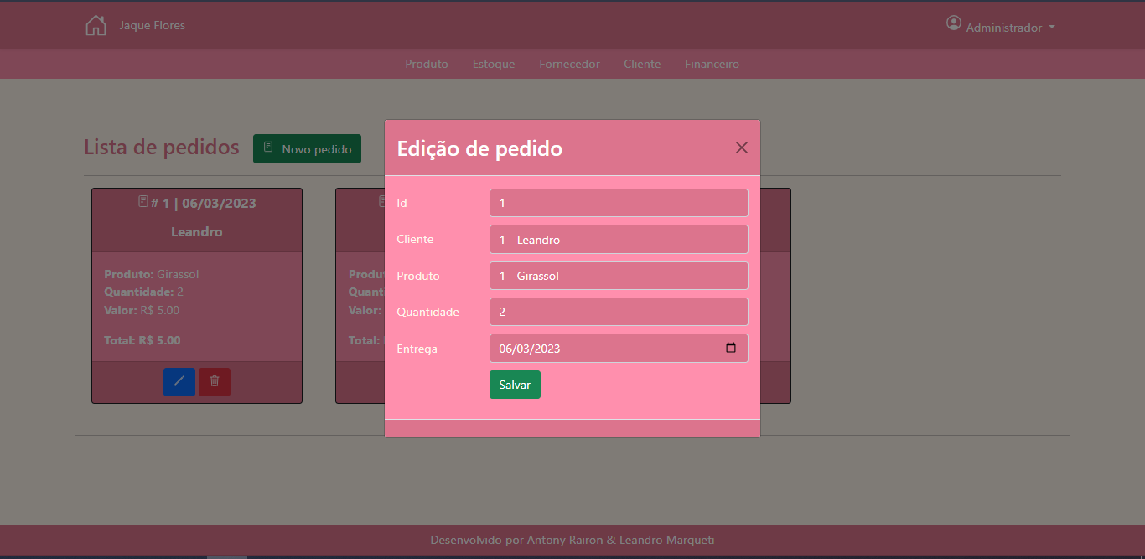

7.2.4. Edição - Usuário - senha



Ao clicar em Alterar senha na tela principal é apresentada a seguinte tela, para fazer a alteração da senha.

7.2.5. Edição - Fornecedor

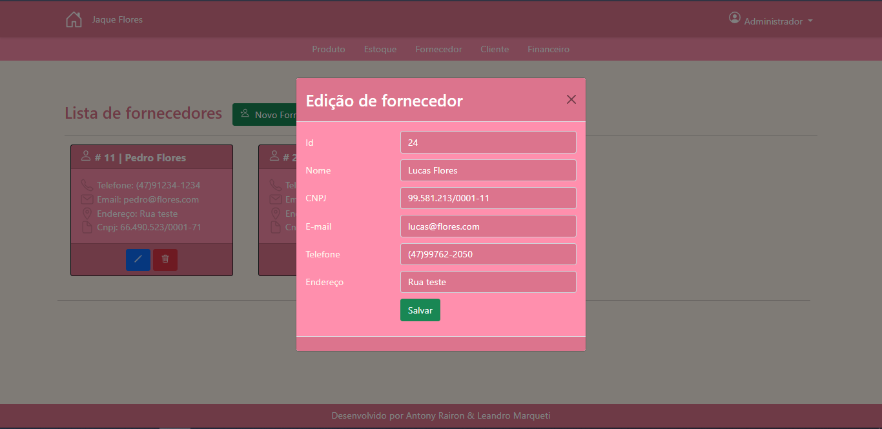

* 1. Exclusões

7.3.1. Exclusão - Produto

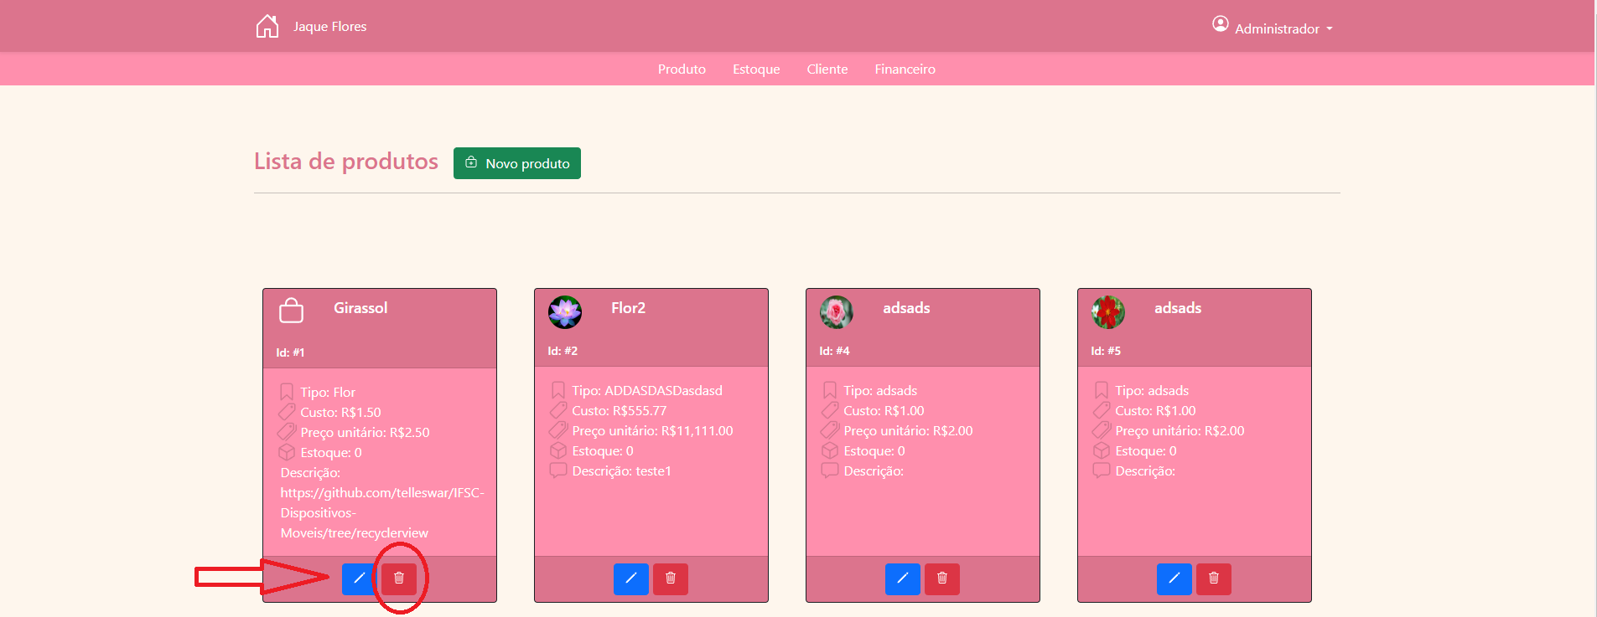

Ao clicar em Excluir em um produto listado na tela de produtos é efetuada exclusão do registro selecionado.

7.3.2. Exclusão - Cliente

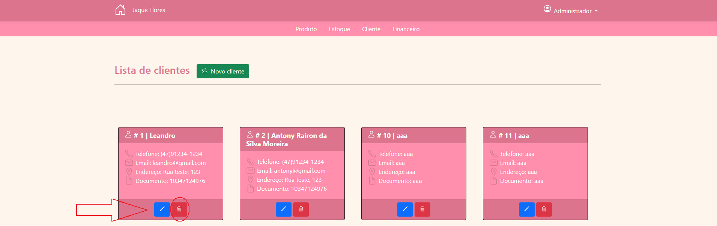

Ao clicar em Excluir em um cliente listado na tela de clientes é efetuada exclusão do registro selecionado.

7.3.3. Exclusão - Pedido

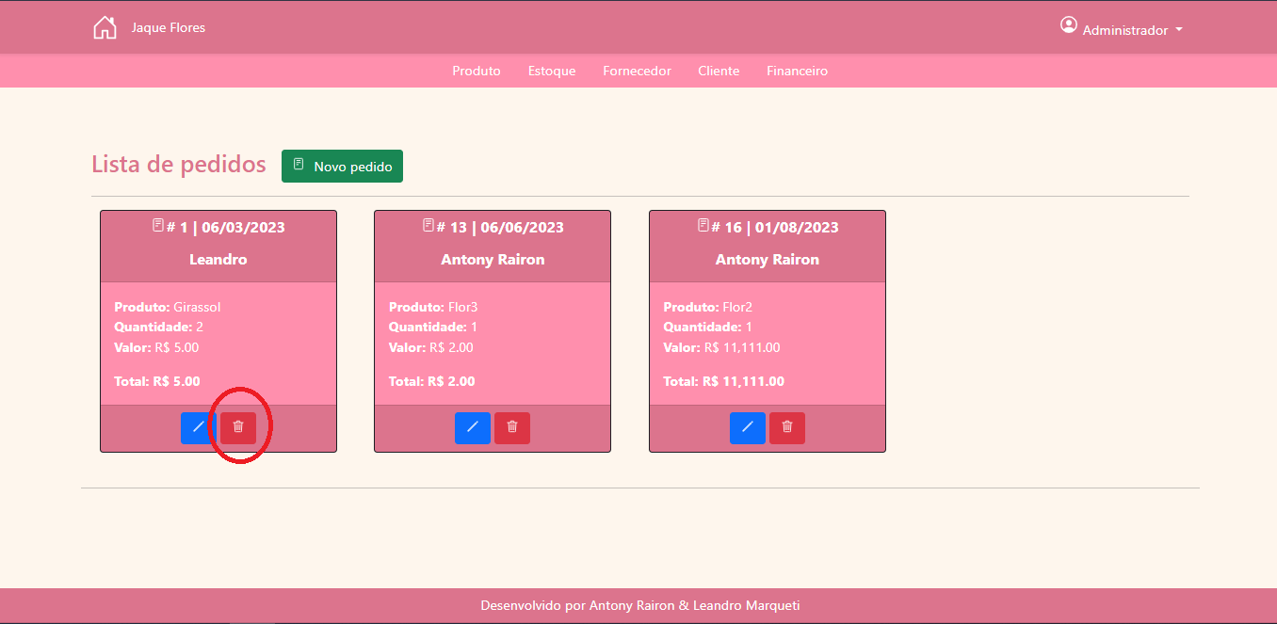

7.3.4. Exclusão - Fornecedor

7.3.5. Exclusão - Estoque

7.3.6. Exclusão - Financeiro